(см. П и C в папке

*Введение в системное мышление* на вашем диске)

Ресурсов на население

Ресурс

Потребление

Скорость снижения

Снижение

Население

Рост

Темпы роста



**Рисунок 7-1.**

*Простая структура перегрузки и сбоя.*

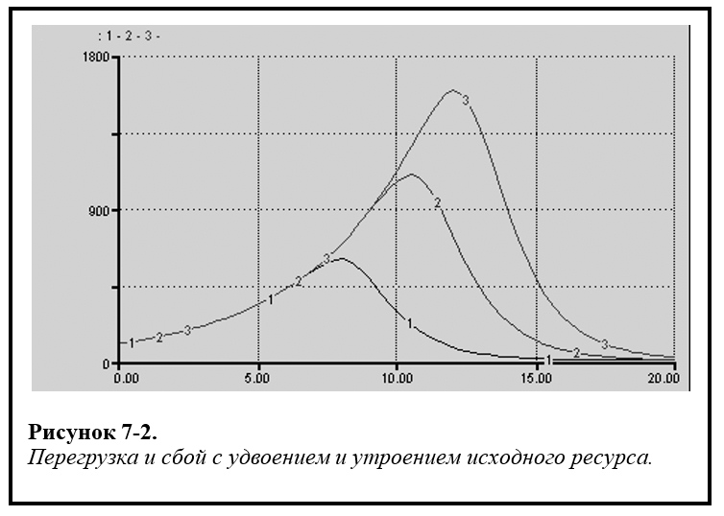

Население

(см. П и C в папке *Введение в системное мышление*

на вашем диске)

Регенерация

Скорость регенерации

Ресурсов на население

Потребление

Ресурс

Скорость снижения

Снижение

Население

Рост

Темпы роста

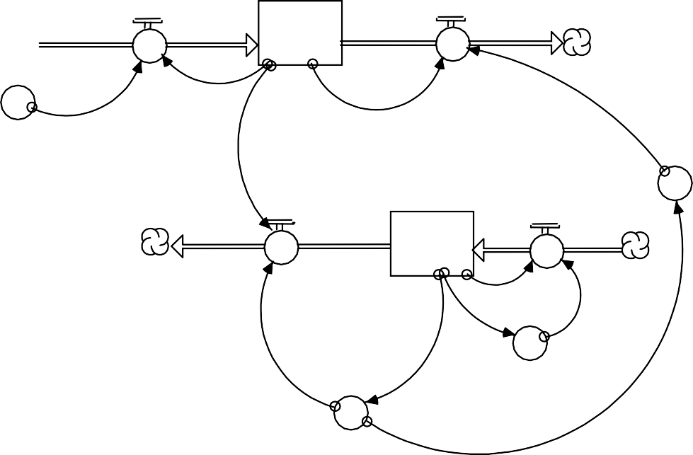

**Рисунок 7-3.**

*Обеспечение возобновляемого ресурса - с переменной скоростью регенерации.*

Изменение восприятия

Разрыв восприятия

Фактическое состояние

Настройка времени

Воспринимаемое состояние

(см. ЛВ/СВ в папке

*Введение в системное мышление*

на вашем диске)



**Рисунок 7-4.**

*Процесс липкого / скользкого восприятия.*



**Figure 7-4.**

*A Sticky/Slippery Perception Process.*

perception

gap

actual

state

Perceived

State

changing perceptions

(see SlSt in the

*Intro to Systems Thinking*

folder on your disk)

adjustment

time



**Figure 7-4.**

*A Sticky/Slippery Perception Process.*

perception

gap

actual

state

Perceived

State

changing perceptions

(see SlSt in the

*Intro to Systems Thinking*

folder on your disk)

adjustment

time

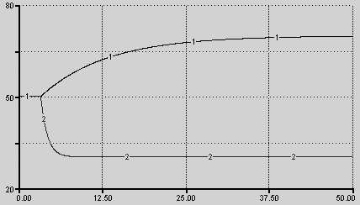

**Рисунок 7-5.**

*Шаблон скользкого / липкого восприятия.*

Гибель В в ПДТ

Смертность В в ДТ

Гибель В в ДТ

Смертность В в ПДТ

Пенсионеры, умирающие поздно

Смертность пенсионеров

Выход на пенсию

Гибель пенсионеров

Пенсионный возраст от 66 до 105

Взрослые в после детородном возрасте от 41 до 65 лет

Взрослые в детородном возрасте от 19 до 40 лет

Старение

Становление взрослым

Детская смертность

Гибель детей

Дети в возрасте от 0 до 18 лет

Рождение

Уровень рождаемости



(см. ГЦ в папке

*Введение в системное мышление*

на вашем диске)

**Рисунок 7-6.**

*Цепочка старения.*

**Рисунок 7-7.**

*Переход на стабильное распределение контента в основной цепочке.*



70.00

52.50

35.00

Годы

Цепочка старения

0.00 17.50

4

4

4

4

0

0

3

3

3

3

1:

2:

3:

4:

5:

3000

2

2

2

2

35

5

5

5

5

1:

2:

3:

4:

5:

1

1

1

1

6000

70

1:

2:

3:

4:

5:

5: Общее население

4: Пенсионеры %

3: В в ПДТ %

2: В в ДТ %

1: Дети %

Плата налогов

(см. ОT в папке

*Введение в системное мышление*

на вашем диске)

Темп ухода

Среднее количество тех, кто уходит

Общие навыки

Развитие навыков

Производительность обучения

Средняя квалификация новых сотрудников

Средний уровень квалификации

Наем

Темп набора рабочей силы

Утрата

Добавление

Уход

Работники

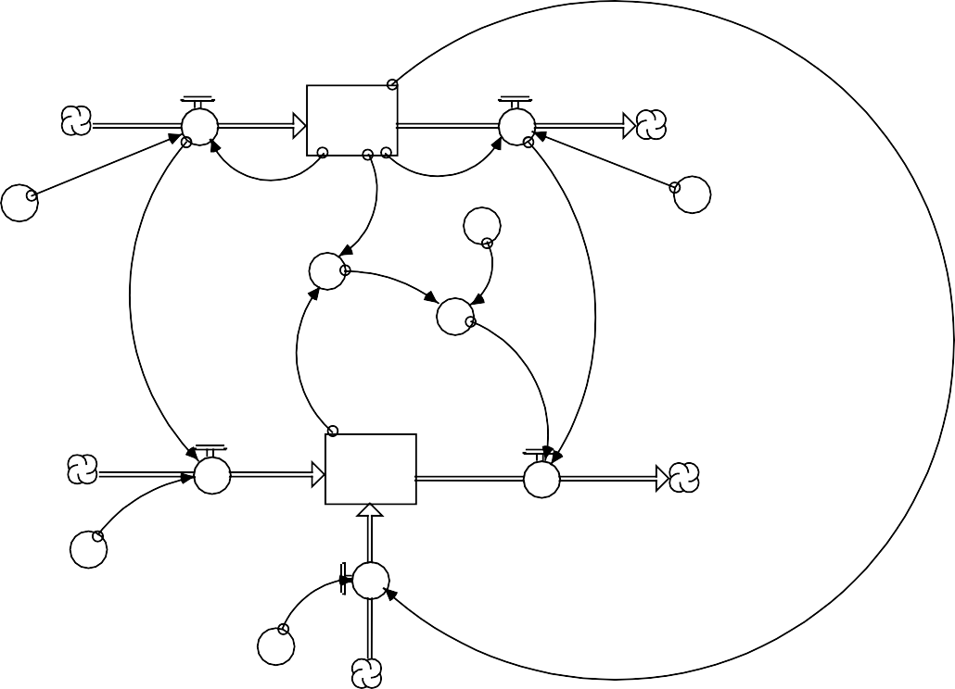

*Структура отслеживания атрибутов.*

**Рисунок 7-8.**

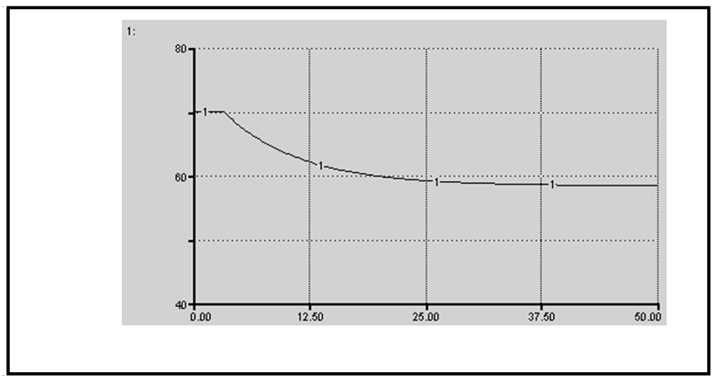

Средний уровень квалификации

**Рисунок 7-9.**

*Реакция структуры отслеживания атрибутов на постепенное увеличение уклонения от уплаты налогов.*

(см. ОП в папке

*Введение в системное мышление*

на вашем диске)

Добавление



**Рисунок 7-10.**

*Инфраструктура относительной привлекательности.*

~

Площадь участка

Привлекательность жилья

Население

Доступность жилья

Жилищные структуры

Работа

Уровень безработицы

Альтернативный уровень безработицы

Привлекательность от возможностей трудоустройства

Коммерческие структуры

Долевой коэффициент занятости

Общая относительная привлекательность

Привлекательность от плотности развития

Плотность развития

Долевой коэффициент жилья

Рабочая сила

Доступность альтернативного жилья

Долевой коэффициент плотности

Альтернативная плотность развития

Неразвитая земля %

Земля в жилом секторе

Коммерческая земля

Коммерческая земля %

Неразвитая земля

Жилищные структуры

Земля в жилом секторе %

Земля в открытом космосе

Земля в открытом космосе %

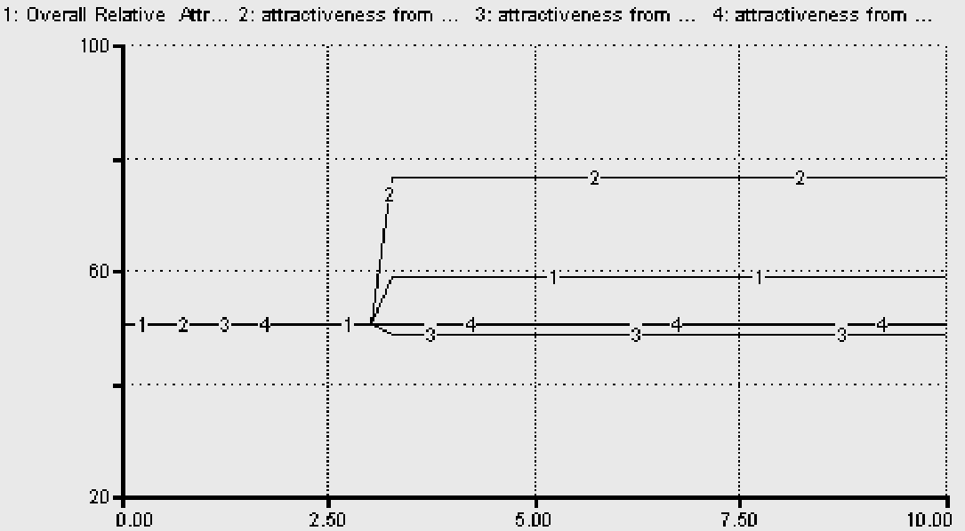

**Рисунок 7-11.**

*Сдвиг привлекательности в целом после увеличения рабочих мест.*

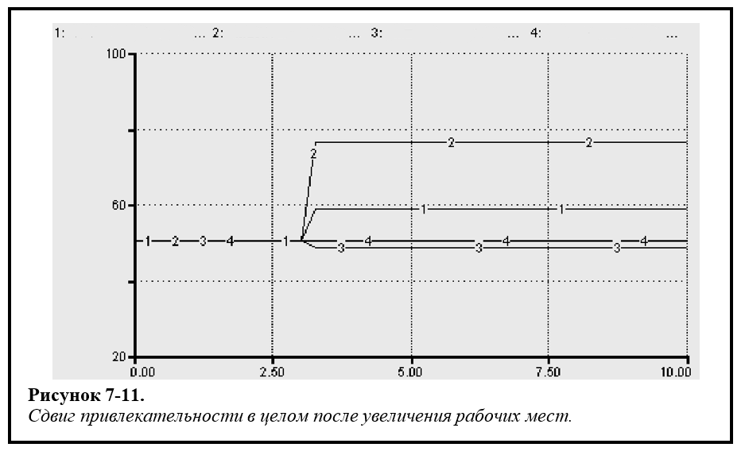

Привлекательность

Привлекательность

Привлекательность

Общая относительная

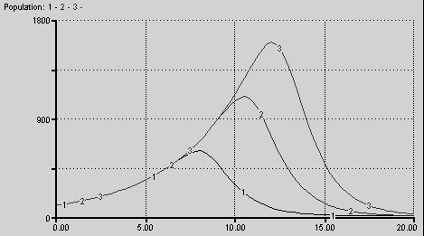

**Рисунок 7-2.**

*Перегрузка и сбой с удвоением и утроением исходного ресурса.*